4.4 Método de la secante
El principal inconveniente del método de Newton estriba en que requiere conocer el valor de la primera derivada de la función en el punto. Sin embargo, la forma funcional de f(x) dificulta en ocasiones el cálculo de la derivada. En estos casos es más útil emplear el método de la secante.
El método de la secante parte de dos puntos (y no sólo uno como el método de Newton) y estima la tangente (es decir, la pendiente de la recta) por una aproximación de acuerdo con la expresión:
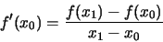 | (34)

Sustituyendo esta expresión en la ecuación (29) del método de Newton, obtenemos la expresión del método de la secante que nos proporciona el siguiente punto de iteración:
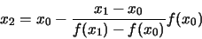 | (35)

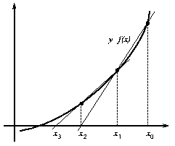
Figure: Representación geométrica del método de la secante.
[scale=0.9]eps/secante

En la siguiente iteración, emplearemos los puntos x₁ y x₂para estimar un nuevo punto más próximo a la raíz de acuerdo con la ecuación (35). En la figura (8) se representa geométricamente este método.
En general, el método de la secante presenta las mismas ventajas y limitaciones que el método de Newton-Raphson explicado anteriormente.

Next: 4.5 Método de Steffensen Up: 4. Cálculo de raíces Previous: 4.3 Método de Newton
Wladimiro Diaz Villanueva
1998-05-11

Método de la Secante
Un problema del método de Newton-Raphson es el de la evaluación de la derivada, ésta se puede aproximar mediante el uso de una linea secante, en donde:
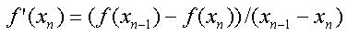
Esta aproximación de la derivada se puede sustituir en la ecuación de Newton Raphson.
1.- Escoger un número inicial (x0)
2.- Calcular la siguiente aproximación de x1 utilizando la fórmula:
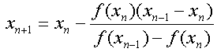
3.- Si | xn-xn+1 | < ε entonces xn+1 es una raíz
De otra forma pasar al punto 2

Departamento de Ingeniería Eléctrica y Electrónica,
Tecnológico de Monterrey, Campus Estado de México
webdiee.cem.itesm.mx/diee

